Veri Tabanı

*Ceren Genç, *Berkehan Öztürk

*Bilgisayar Mühendisliği Bölümü, Kocaeli Üniversitesi

Kocaeli, Türkiye

[cerengenc17@gmail.com](mailto:cerengenc17@gmail.com)

[berkehanozturk98@gmail.com](mailto:berkehanozturk98@gmail.com)

**Anahtar Kelimeler – “Tedarikçi”, “Hammadde”, “Üretici”, “Bileşen”, “Kimyasal Ürün”, “Kar”, “Stok”**

Özet **–** Projemiz MySql WorkBench bağlantılısı ile belirli tablolar üzerinde işlemler yapmaktadır. Kullanılan arayüzde üretici firma, tedarikçi firma ve müşteri gözünden bakılabilmektedir. Üretici firma tedarikçi firmadan hammadde satın alıp üretim gerçekleştirmektedir. Müşteri ise üretici firmadan sipariş verebilmektedir.

I.GİRİŞ

Projemizde arayüz tasarımı kullanılmış olup tüm işlemler arayüz üzerinden gerçekleştirilmiştir. Arayüz üzerinde 5 adet sekme oluşturulmuştur. Tedarikçi ekleme sekmesinde tablolarda kayıtlı olan tüm tedarikçi firmalar gösterilebilir, yeni tedarikçi firma ekleme işlemi gerçekleştirilebilir veya kayıtlı olan tedarikçi firmaya yeni ürün girişi yapılabilir. Tedarikçi firma eklemesi gerçekleştirilirken firmanın hangi şehirde olduğu istenir. Hammadde satın alma sekmesi içinde program içinde kayıtlı olan “BERCER” üretici firması için hammadde satın alma işlemi gerçekleştirilebilir. Hammadde satın alma işleminde tedarikçi firmalar içinden satın alınacak hammaddeler aratılabilir. Aratma işlemi durumunda istenilen hammadde birim fiyat bakımından en ucuzundan başlayarak listelenir. Satın alma işlemi gerçekleştirilirken satın alma işlemi istenilen miktar üzerinden kargo ücretleri de dahil olmak üzere en ucuz tedarikçi firmadan satın alınır. Kargo ücretleri hesaplanırken üretici firmanın bulunduğu şehirden tedarikçi firmanın olduğu şehrin uzaklığı gerekli tablolar üzerinden bulunarak kargo ücreti hesaplanır. Satın alma işlemi gerçekleştiğinde tedarikçi firmanın stok durumu güncellenir. Hammadde sekmesi içerisinde gerçekleştirilebilecek bir diğer işlem “BERCER” firmasının stoğunda bulunun hammaddelerinin stok durumu ve toplam alış fiyatlarının listelenmesi işlemidir. Ürün ekleme sekmesi içerisinde üretici firmaya üretim yaptırılabilir. Yeni ürün üretimi gerçekleştirebilmek için bileşen tablosu içine bir kereliğe mahsus ürün adı ve elementlerinin miktarları kaydedilmiş olmalıdır. Bileşen tablosuna ekleme işlemi gerçekleştirilmeden üretim yapılmak istenirse kullanıcıya hata çıktısı verilir. Bileşen tablosuna ekleme yapılmış ise üretim için bir sonraki kontrol üretilmek istenilen miktar için gerekli hammaddenin stoklarda bulunup bulunmadığıdır. Stok durumu yetersiz ise kullanıcıya hata çıktısı verilir. Stok durumu yeterli ise ürün gerekli tablolara eklenir. Ürünler tablolara eklendiğinde gerekli maliyet hesapları yapılır ve tablolara gerekli eklemeler gerçekleştirilir. Satış sekmesi içerisinde üretilen ürüne yüzde kaç kar ile satış gerçekleştireceği girişi yapılır. Kar oranı eklenmek istenen ürünün ürün id’si ile birlikte kar oranı eklemesi gerçekleştirilebilir. Kar oranı eklendikten sonra ürünün satış fiyatı hesaplanır. Satış fiyatı hesaplanırken kullanılan hammaddelerin toplam fiyatları, işçilik ücretleri ve kar oranı toplanır. Müşteri ekleme ve sipariş sekmesi üzerinde sisteme yeni müşteri ekleme işlemi gerçekleştirilebilir ve kaydı olan müşteriler üretici firmanın sisteminde kayıtlı olan ürünlerde yeterli kadar stok olması durumunda sipariş verebilirler. Yeteri kadar stok olmaması durumunda kullanıcıya hata çıktısı verilir.

II. TEMEL BİLGİLER

Programımız Python dilince yazılmıştır. Arayüz tasarımı için PYQT5 kullanılmıştır. Geliştirme ortamı olarak PyCharm kullanılmıştır. Veri tabanı yönetim sistemi için MySQL kullanılmıştır.

III. MİMARİ

Veri tabanı yönetim sistemi olarak MySQL kullanılmıştır. MySQL üzerinden toplam 12 adet tablo oluşturulmuştur. Tedarikçi firmaların FirmaID, ülke ve şehir bilgileri bir tabloda tutulmuştur. Firmada bulunan hammadde bilgileri farklı bir tabloda tutulmuş olup FirmaID bilgileri ile birbirlerine bağlanmıştır. Üretici firmanın program içinde tanımlanmış olmasından dolayı sabit mesafe bilgisi tutulabileceğinden yeni bir tablo oluşturulmuş ve üretici firma ile tedarikçi firma arasındaki mesafeler bu tabloda tutulmuştur. Üretici firmanın hammadde stok bilgisi ve alış fiyatı bilgisi üretici firma adı ile birlikte farklı bir tabloda tutulmuştur. Bu tablo üretici firmanın adı ve bulunduğu şehrin tutulduğu tabloya firma adı ile bağlanmıştır. Üretilen ürünlerin ID bilgileri ve isimleri farklı bir tabloda tutulmuştur. Ürünlerin toplam stok bilgisi ürün adı ile birlikte farklı bir tabloda tutulmuş olup ürün adı ile birlikte ID bilgilerinin tutulduğu tabloya bağlanmıştır. Ürünlerin stok durumu, satış fiyatı, raf ömrü vb. özellikleri farklı bir tabloda tutulmuş olup ID bilgilerinin tutulduğu tabloya bağlanmıştır. Üretilen ürünlerin maliyet hesaplarının daha kolay yapılması için gerekli bilgiler farklı bir tabloda tutulmuş olup ID bilgilerinin tutulduğu tabloya bağlanmıştır. Üretilen ürünler için gerekli olan hammaddelerin bilinmesi için ürün adıyla birlikte elementler ve miktarları farklı bir tabloda tutulmuş olup ürün adıyla birlikte toplam stok bilgisinin tutulduğu tabloya bağlanmıştır. Müşteri ID ve isim bilgileri farklı bir tabloda tutulmuştur. Sipariş için gerekli müşteri ID bilgileri, adres, talep edilen ürünün ismi ve miktarı farklı bir tabloda tutulmuş olup ID bilgisi ise müşterinin isim bilgisi tutulan tabloya bağlanmıştır.

IV. SONUÇ

Projemizde isterlerin bir çoğu yerine getirilmiş olup raf ömrü biten ürün ve hammaddeler stoktan düşürülmemiş olup, zarar hesabına girilmemiştir.

V.KULLANILAN FONKSİYONLAR

1. *MusteriSelectAll():* Müşteri tablosuna kayıtlı tüm kayıtları gösterir.
2. *MusteriInsert():* Müşteri tablosuna yeni müşteri eklenir.
3. *TedarikciFInsert():* Yeni tedarikçi firma kaydı eklenir.
4. *TedarikciFSelectAll():* Kayıtlı olan tüm tedarikçi firmaları gösterir.
5. *TedarikciFSelect():* Tedarikçi firma tablosu içinden firma ismine göre arama yapar.
6. *tedarikciInsert():* Kayıtlı olan tedarikçi firmaya hammadde girişi yapılır.
7. *tedarikciSelectAll():* Tedarikçi firmaların ürettiği tüm hammaddeler gösterilir.
8. *tedarikciSelect():* Tedarikçi firmalar içerinde hammadde ismi ile arama gerçekleştirilir.
9. *KimyasalUrunInsert():* Kimyasal ürünler tablosuna ürün ekleme gerçekleştirilir.
10. urunInsert(): Ürün tablosuna ürün ekleme gerçekleştirilir.
11. *gelistirilenUrunInsert():* Geliştirilen ürünler tablosuna ürün ekleme gerçekleştirlir.
12. *urunSelect():* Ürün ismine göre arama gerçekleştirilir.
13. *selectStok():* İstenilen ürünün stok bilgisi alınır.
14. *tedarikciSelectAll2():* Hammadde satın alımı gerçekleştirilirken bir firmadan alım gerçekleştirildiğinde toplam fiyat hesabı yapar.
15. *parcaliSatinAlma():* Bir firmadan almak yerine birden fazla firmadan alma durumunun toplam fiyat hesabını yapar.
16. *searchHammadde():* İstenilen hammaddenin alış fiyatına göre en ucuzunun miktarı ve alış fiyatı bilgilerini döndürür.
17. *kargoMaliyetleriHesaplama():* Tedarikçi firmalar için kargo maliyeti hesaplar.
18. *hammaddeSatinAl():* Tedarikçi firmadan hammadde satın alma işlemini gerçekleştirir. Stok durumlarını günceller.
19. *bilesenKontrol():* Ürün için bileşen kaydı yapılmış mı kontrol eder.
20. *insertMaliyetler():* Maliyetler tablosuna gerekli işlemleri yaparak ekleme yapar.
21. *updateKar():* Üretici firma tarafından üretilen ürünler için kar eklemesi yapar.

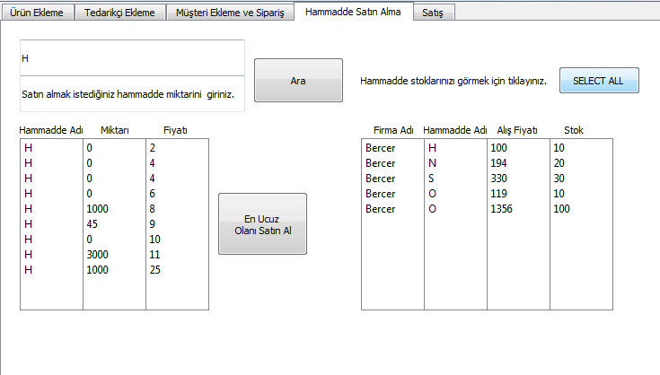VI. EKRAN GÖRÜNTÜLERİ

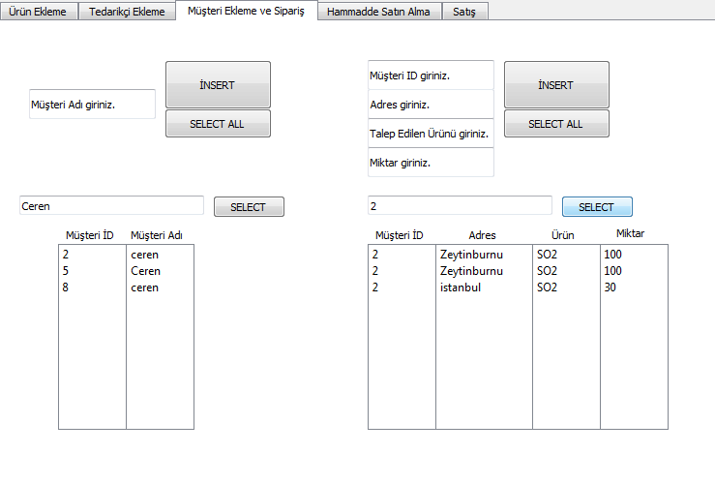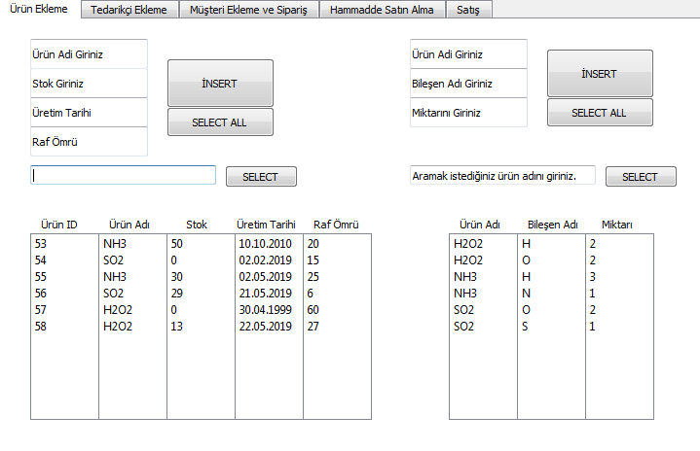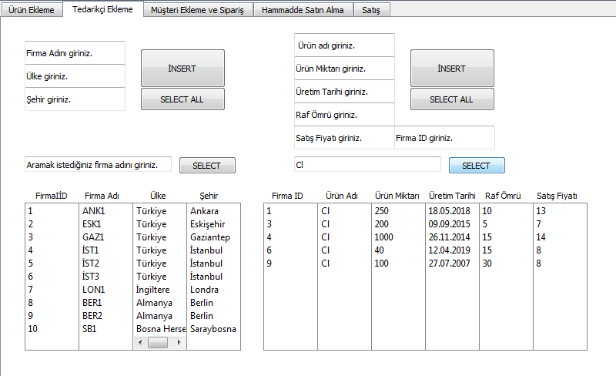Resim 1- Tedarikçi Ekleme Sekmesi Resim 2- Hammadde Satın Alma Sekmesi

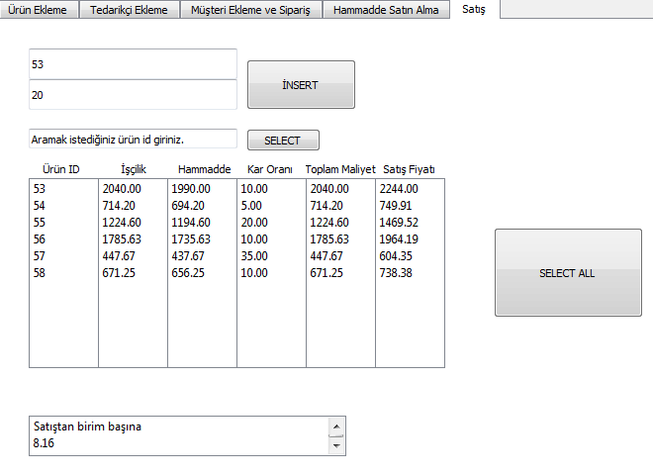 Resim 3- Ürün Ekleme Sekmesi Resim 4- Müşteri Ekleme ve Sipariş Sekmesi

VII. KAYNAK.ÇA

[https://www.udemy.com/python-3- egitimi/learn/lecture/9873822#overview](https://www.udemy.com/python-3-%20%20%20%20%20%20%20%20%20%20%20%20%20%20egitimi/learn/lecture/9873822#overview)

Resim 5- Satış Sekmesi